Межрегиональная дистанционная конференция - конкурс
учащихся 1 – 5-х классов
«Первые шаги в науку»

Секция естественнонаучная (окружающий мир)

Сборка моделей – хобби для настоящих маленьких мужчин.

Выполнил

Усовский Константин

Владимирович

Ученик 1 «А»

АУ Гимназии № 6 г. Новороссийска

Научный руководитель:

Супруненко Елена

Викторовна,

Учитель начальных классов

2010 г.

Содержание:

Введение………………………………………………………………..3

1. Понятие моделизма. Виды………………………………………….6

2. Первые шаги…………………………………………………………8

3. Первая модель……………………………………………………...14

Заключение…………………………………………………………...19

Список литературы…………………………………………………..20

Введение.
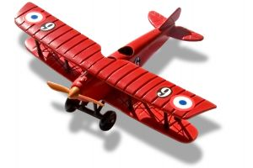 Самое важное в начале работы над любой моделью
и фигуркой в том числе —это грамотно
поставить перед собой задачу —
что я хочу получить в результате,
ну, а потом попытаться достичь этого результата

Мир современных увлечений чрезвычайно широк. Люди, имеющие хобби, более развиты интеллектуально, имеют хорошую самоорганизацию. Хобби наверняка поможет организовать интересный и полезный досуг.
Творческое начало есть в каждом ребёнке, главное уметь его разглядеть, помочь его развитию. У современных мальчиков есть множество возможностей проявить свою фантазию: кто-то любит рисовать, кто-то делать поделки, кто-то сочиняет истории. И, конечно же, почти все без исключения мальчишки интересуются всевозможной техникой: военной, автомобильной, строительной, авиационной. Существует ли на свете такое увлечение, которое объединяет в себе все эти виды творчества и при этом удовлетворяет интерес мальчишек к технике? Существует! Именно таким универсальным хобби является моделизм – сборка моделей различных видов техники.
Так как стендовый моделизм тесно связан с различными транспортными средствами, его истоки как раз и находятся в моделировании морского транспорта. Именно модели кораблей были первыми копиями техники, изготовленными в масштабе, а корабельный стендовый моделизм является прадедушкой всех современных видов. Интересно, что первые копии кораблей в уменьшенном виде относятся к периоду 10 века до нашей эры. Моделисты того времени, проживающие в Древнем Египте, изготавливали копии кораблей из глины и дерева, раскрашивая их красками. Немного позже, когда было открыто понятие масштаба, появились построечные модели кораблей. На их основе строили настоящие суда, последовательно увеличивая каждую деталь модели и составляя из готовых больших деталей большой корабль. С развитием технического прогресса в 18 веке появились первые транспортные средства, работающие на энергии пара. Очень скоро возникли и первые модели паровозов, дав начало железнодорожному моделизму – одному из наиболее популярных видов моделизма в мире. Чуть позднее, в веке 19, человек изобрел автомобиль, а позже — и самолет, что дало моделизму новый толчок в развитии.
Родоначальником готовых моделей-копий, предназначенных для самостоятельной сборки, стал английский изобретатель Стивенс. Основанная им компания Skybird (Небесная птица) впервые в мире в конце 30-х годов выпустила на рынок модель самолета в масштабе 1:72. С тех пор этот масштаб для моделей считается классическим. А в упаковке с первым сборным самолетом находились жестяные и деревянные детали, проволока, стойка, наждачная бумага для ошкуривания и инструкция по сборке. Несмотря на скромный вид, модель стала чрезвычайно популярной, и компания продолжила выпуск сборных самолетов, увеличив к концу Второй мировой войны ассортимент до 120 видов самолетов. Сегодня моделизм – увлечение, способное значительно разнообразить собственноручно изготовленными моделями. Изготовление моделей требует терпения, усидчивости, тщательной работы. Этот вид досуга нравится не только детям и подросткам, но и многим взрослым.
Перво-наперво, надо определиться с понятиями. Сборка моделей иначе называется «моделизм».
Моделизм – хобби, которым охотно занимаются не только мальчишки, но и взрослые мужчины, поскольку это занятие бывает разных видов сложности и в целом довольно разнообразно. Например, существует стендовый моделизм. Проще говоря, это сборка моделей самой разнообразной техники из разных материалов (бумаги, дерева, пластмассы, металла) для того, чтобы можно было с ними играть, коллекционировать, или просто любоваться, поставив на полочку. Сюда же относится, например, изготовление оловянных солдатиков.
Еще один вид моделизма – это сборка моделей машин, самолётов, вертолетов, судов, которые умеют двигаться и являются точными уменьшенными копиями реально существующей техники. Этот более сложный вид сборки моделей относятся к спортивно-техническому моделизму, потому что во многих странах, а с недавних пор и в России, это хобби превратилось, фактически, в новый вид спорта, по которому устраиваются международные соревнования.
Стендовый моделизм неразрывно связан с историей. Многие диорамы изображают фрагменты событий прошлого. Окраска моделей должна соответствовать действительности. А иногда бывает интересно узнать, чем была знаменита та или иная техника, которая нашла воплощение в модели. В настоящее время представлен широкий ассортимент выпускаемых и продаваемых моделей: военная и гражданская авиация; бронетехника Второй мировой войны и современные машины; парусные фрегаты и стальные крейсера; солдаты прошлого века и современный спецназ как бывшего СССР, так и других государств мира.
Конечно, вершиной стендового моделизма считается создание диорам и виньеток.
Диорамостроение — создание с использованием моделей техники и масштабных фигур, а также специально созданного или подобранного интерьера «объемных картин», изображающих боевую или бытовую сцену. Наиболее распространен в диорамостроении масштаб 1:35. Основные требования к диорамам — художественный замысел, детальное копирование исторических особенностей, качественная роспись техники и фигур. Для использования в диорамах применяются фигуры, выполненные из пластика или смолы.
Авиация, Автомобили, Бронетехника, Железная дорога, Флот, Военно-исторические миниатюры (фигуры) и даже просто собранная и красиво оформленная модель способна привнести разнообразие в домашний интерьер.
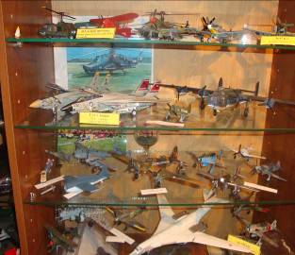 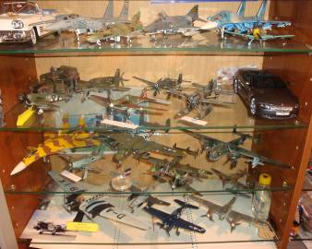
Рисунок 1
В общем, моделизм – это:
- захватывающее занятие для взрослого и ребенка;
- развитие пространственного мышления и моторики рук;
- интересно и познавательно с исторической точки зрения, способствует воспитанию патриотизма;
- недорого (в сравнении с другими увлечениями).

1. Понятие моделизма. Виды.
Мне эта тема близка, потому что стендовым моделизмом уже более 20 лет занимается мой папа. Причем его увлечение началось с такого же возраста, как и у меня сейчас – с 7 лет. Его первую модель ему подарил отец за занятое 1 место по плаванию. Он с большим восторгом и увлечением рассказывал о сборке этой своей первой модели, о той огромной радости и гордости, которые он испытал тогда. Правда, это была модель самолета (она и сейчас еще «жива», но уже со сломанными элементами).
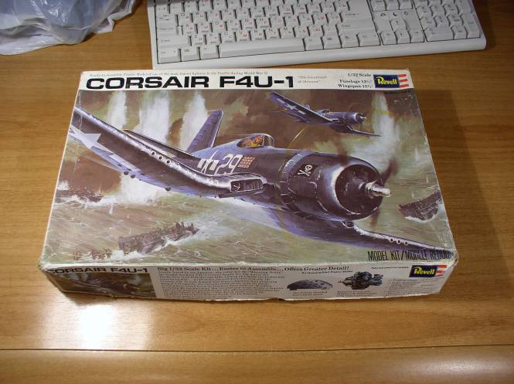
Рисунок 2

Изначально, модель выглядит невзрачно, детали из пластика в литнике серого или синего цвета.
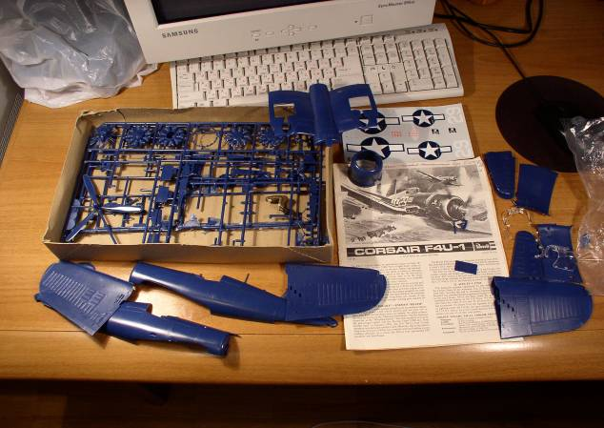
Рисунок 3
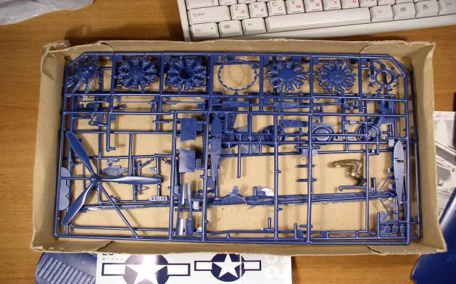
Рисунок 4
2. Первые шаги.
Еще с ранних лет мне всегда нравилось что-либо мастерить и строить своими руками. Сначала это были простые кубики, из которых я строил башни и замки, потом - пазлы, затем- наборы «ЛЕГО».
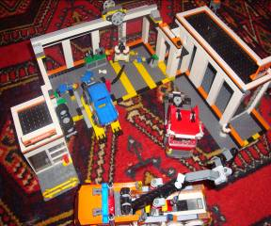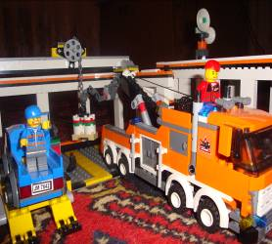
Рисунок 5
Уж из них-то я вообще выстроил самое великое множество разных строений, автомобилей, самолетов, кораблей и много всякой другой всячины, которую можно собрать из этих маленьких элементов.
При этом видел, с каким увлечением папа занимается изготовлением моделей самолетов. Как-то раз он пригласил меня в свою мастерскую, где он мастерит свои самолеты и предложил мне поучаствовать в покраске уже собранной модели. Не побоялся, доверил мне такое ответственное дело: покраску модели аэрографом.
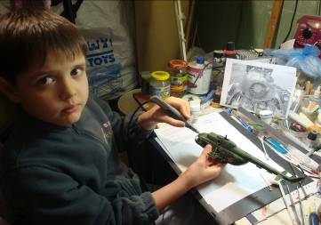 Рисунок 6
Аэрограф - это такое приспособление, как краскопульт, из которого краска мелко распыляется и очень ровно ложится на модель. Это абсолютно необходимый для работы инструмент. Без него невозможно нанести на модель камуфляж с размытыми кромками. Возможно получать интересные тонировочные эффекты и имитацию следов эксплуатации(запыления, копоть, нагар от пороховых газов, подтеки масла). Я попробовал сначала на ненужной модели, потом самостоятельно покрасил крылья самолета. И был очень этим доволен, так как помог папе в этом интересном деле. Мне и самому это очень понравилось, потому что из серой, невыразительной модели сразу получился зеленый, с разноцветным камуфляжем, военный самолет времен Второй мировой войны. Это был наш штурмовик Ил-2, памятник которому я неоднократно наблюдал рядом с нашим домом. Мне папа очень много рассказывал про подвиг наших советских летчиков, которые ценой своей жизни защитили мирное небо над нашим городом. Я все знаю и про этот памятник, и про самолет, которым на нем возвышается.
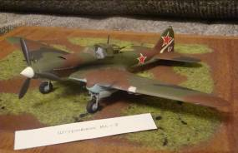 Ил-2 Рисунок 7
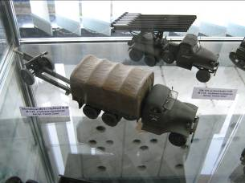 Рисунок 8
В городе периодически проводятся выставки стендового моделизма и военно-исторической миниатюры, где папа был отмечен грамотами.

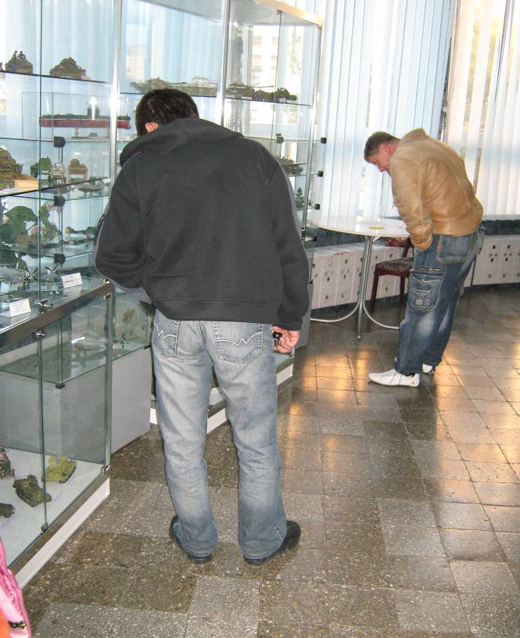

Выставка в Планетарии г.Новороссийска. Рисунок 9
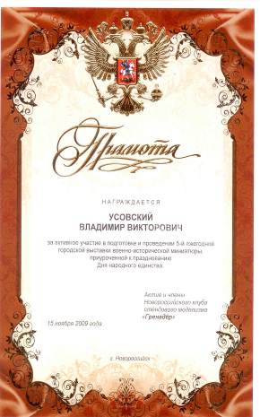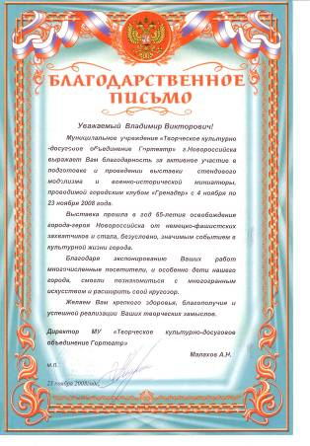
Рисунок 10
Так постепенно я и пристрастился к собиранию моделей. Мне было не только интересно их собирать, но и слушать рассказы отца про прототипы этих самолетов, кораблей, танков. Всегда нужно помнить и интересоваться историей своей страны, ведь не зная прошлого, сложно жить в сегодняшнем дне и строить будущее.
Ведь, по его словам, это не просто «самолетики», «кораблики» и «танчики», которые потом просто пылятся на полках в виде игрушек, а точные копии военной техники, только уменьшенные в несколько раз. Причем каждая из них связана с определенным историческим отрезком, этапом той или иной битвы, на каждом из этих самолетов воевал тот или иной ас. И поэтому необходимо перечитать много исторической литературы, чтобы узнать об этом прототипе как можно больше информации. Выпускаются специальные издания: журнал « М-Хобби», «Стендовый моделизм», «Библиотека моделиста», где обсуждаются секреты сборки, окраски и реалистичного тонирования, обзоры новых моделей.
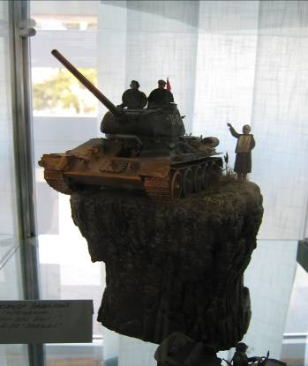 «Храни Вас Бог» Рисунок 11
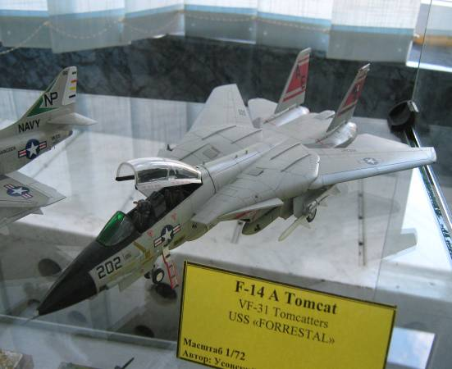
Рисунок 12
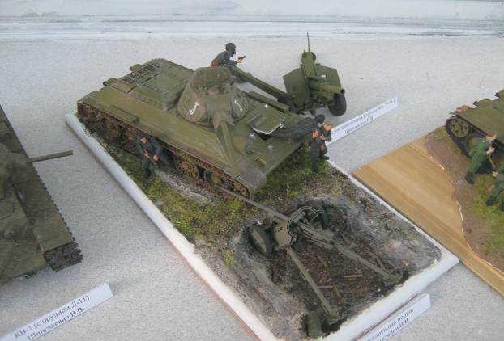
Рисунок 13
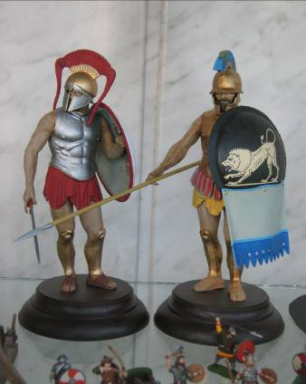
«Рыцари» Рисунок 14

3. Первые модель.
Моя же первая самостоятельная модель, которую я начал делать совсем недавно, - это парусник галеон ХVII века «Святой Иоанн Креститель» из наборов журнала «Великие парусники», который выходит каждую неделю и продается в киосках.
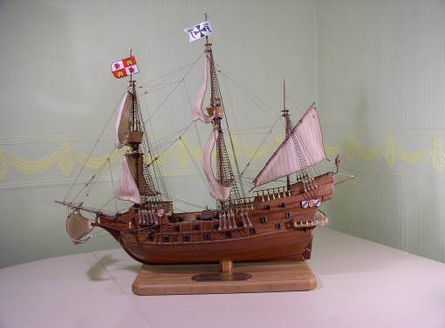 Рисунок 15
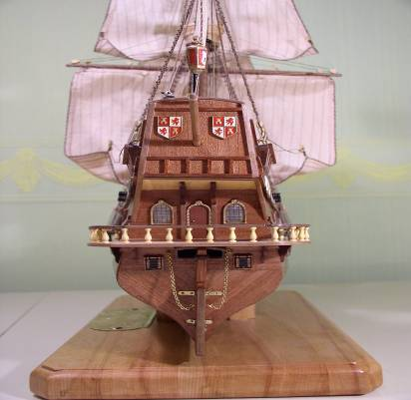 Рисунок 16
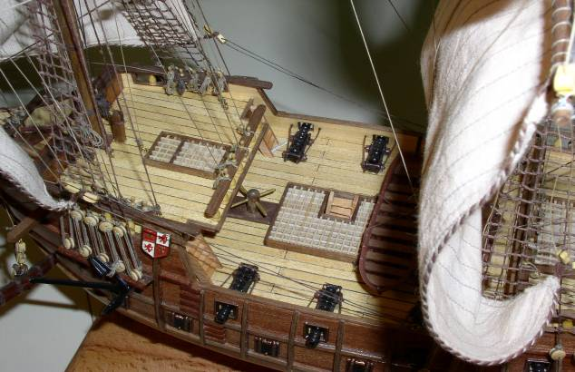
Рисунок 17
Корабли этого типа сыграли важную роль в истории мореплавания и в свое время являлись основой многих европейских флотов. Жизнь на борту галеонов, совершавших длительные морские походы в 16-17 веках, была весьма нелегкой. Корабли полностью зависели от ветра, и в случае попадания в штиль могли по долгу оставаться без движения. К тому же умение долго сохранять пищу в пригодном для употребления виде оставалось не слишком хорошим, а ее запасы были ограниченны. Если при плавании вдоль берегов экипажи имели возможность пополнять запасы по мере необходимости, то в открытом океане единственным источником пресной воды мог стать дождь, а на свежую провизию рассчитывать не приходилось. Основным способом сохранения продуктов была засолка.
Галеон – парусный корабль с высокой грузоподъемностью и, зачастую, оснащенный большим числом орудий. Галеоны имели две мачты с прямыми парусами, а также бизань-мачту (иногда – две) с латинским парусом, со временем заменен прямым парусом, две палубы с пушками, заостренный нос, носовая надстройка больших размеров и высокая корма. Предусматривалась возможность его использования для различных целей: перевозки грузов, проведения исследований и военных действий. Таковыми они оставались до последующего разделения на торговые суда для перевозки грузов по Индийскому морскому пути и боевые корабли Армады. Галеон представляет собой более высокую ступень развития кораблестроения по сравнению с галерой и караккой.
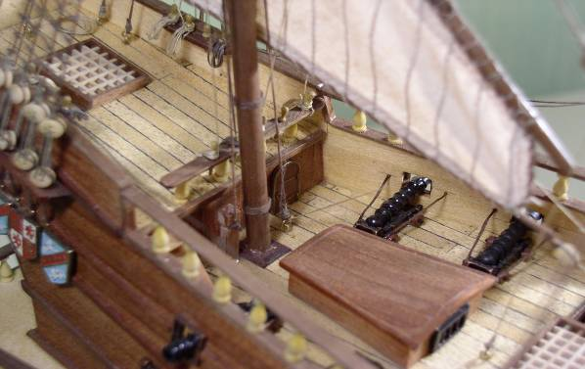
Рисунок 18
Бизань-мачта – кормовая мачта на многомачтовых судах.
Шпангоут- криволинейная поперечная балка и конструкция, основной элемент поперечного набора корпуса судна.
С первым выпуском пришли первые детали: носовая часть киля (форштевень), шпангоут, половина нижней палубы, палубный настил, якорные рымы (кольца), якоря, якорные штоки. Сначала необходимо мелкой наждачной бумагой аккуратно зашкурить переднюю часть киля, чтобы удалить заусеницы и неровности по всей поверхности детали. Тоже самое проделать с оставшимися деталями. Для придания модели большей выразительности при покраске деталей можно использовать краски разных тонов. А для придания достоверности необходимо прорисовать структуру расшивки палубы карандашом.
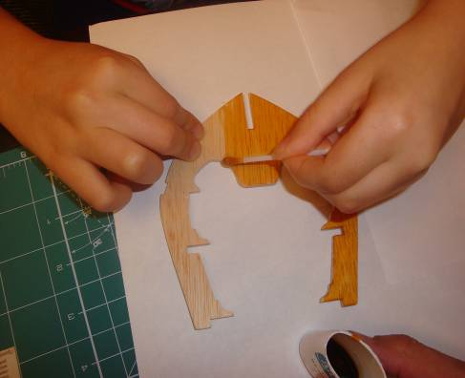 Рисунок 19
«Покраска шпангоута»
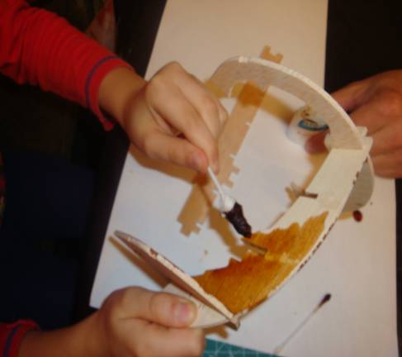 Рисунок 20
«Покраска киля»
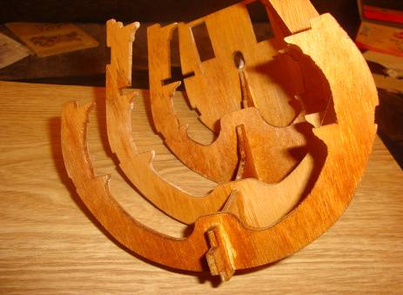 Рисунок 21
Организация службы на борту галеона была схожей во флотах большинства европейских стран. Капитан, лейтенант (помощник каптана), шкипер (мастер-судоволитель), казначей (регистрировал погруженные на борт ценности), штурман (отвечал за навигацию) боцман (следил за состоянием судна, парусов), баталер (ответственный за съестные припасы), сигнальщик (матрос, обеспечивающий передачу сигналов на другие суда), кок (повар), судовой плотник (отвечал за состояние рангоута и корпуса судна, бондарь (следил за состоянием бочек с питьевой водой), старший конанир (отвечал за состояние вооружения, пороха, пушек), судовой врач.
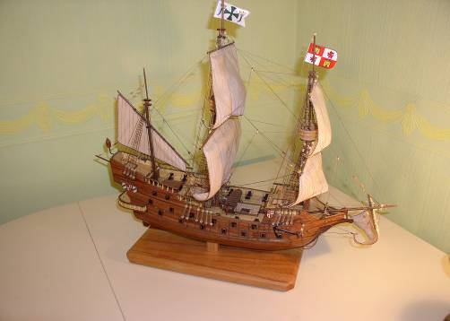 Рисунок 22
Заключение.

Какую пользу принесёт детям увлечение моделизмом?
Это, конечно, навыки точного ручного труда, аккуратности, внимательности, усидчивости. Как правило, именно в этих навыках больше всего нуждаются мальчики. Кроме того, сборка моделей может приносить истинное удовольствие, как от самого процесса создания интересных поделок, так и от результата – собственной галереи разнообразных моделей, начиная от самых простых зверюшек, геометрических фигур, домиков, машинок (с которыми можно придумать интересную игру), заканчивая сложными моделями радиоуправляемых или аккумуляторных машин. Собирая модели, развивается моторика рук.
Занимаясь моделизмом, приобретаются навыки необходимые в домашнем быту. Боязнь молотка, дрели, электропроводки пропадает навсегда. А если заглядывать ещё дальше в будущее, то приобретенные при собирании моделей знания облегчат детям поступление на технический факультет или в художественное училище. Кроме того, сборка моделей всевозможной техники может стать самостоятельной и высокооплачиваемой профессией - в мире существует множество коллекционеров, которые в детстве не наигрались в машинки и теперь с удовольствием приобретают серьезные модели, способные двигаться.
Подводя итог, можно сказать, что занятие моделизмом невероятно увлекательно и даже слишком. Приверженцы этого хобби говорят, ничего не может сравниться с удовольствием творить новый мир своими руками. А уж участие в соревнованиях, с самостоятельно сделанной ездящей, плавающей и летающей техникой – приведёт в восторг любого мальчишку. Моделизм – увлечение, помогающее не только в познании окружающего мира, но и в становлении истинно мужских качеств.
Это хобби для настоящих мужчин.
Всегда нужно помнить и интересоваться историей своей страны, ведь не зная прошлого, сложно жить в сегодняшнем дне и строить будущее.

Список используемой литературы.

- П. Колесникова «Атакуют крылатые танки»//Журнал “Моделист-конструктор”/№ 82, 1982.
- Журнал “Техника молодежи”/№№1-12, 1985.
- Дэвид Дональд. Военные винтовые самолеты с 1914 года до наших дней. Иллюстрированный альбом. - М.:Омега, 2002 - 112с.
- Барятинский М.Б.. Советские танки второй мировой войны («Бронеколлекция», 1995г.№1,-М., «Моделист- Конструктор» 1995год).
- Иванов Г.И. Формулы творчества, или как научиться изобретать: Книга для учащихся старших классов. - М.: Просвещение, 1994.
- Шавров А.Б. Развитие конструкций самолетов до 1938 года.-М.:1988.
- Шанс на приключения/ Сост. А.Б. Селюцкий. - Петрозаводск: Карелия, 1987.- (Техника - молодежь - творчество).
- В.Грин, Р.Кросс. Реактивные самолеты мира .-М.:Издательство иностранной литературы,1957 - 284с.,ил.

